ГБОУ СОШ № 117 ВЫБОРГСКОГО РАЙОНА

ПРЕЗЕНТАЦИЯ И КОНСПЕКТ УРОКА

РУССКОГО ЯЗЫКА

Тема: Письмо строчной и заглавной букв «Чч», слов с буквой «ч» и сочетаниями «ча-чу».

Используемые технологии:
коммуникативные технологии, развивающее обучение, развитие критического мышления, игровые технологии, здоровьесберегающие технологии, ИКТ

Учитель: Бочарова Наталья Алексеевна

1 класс

УМК «Школа России» 2 декабря 2011г.
Предмет: «Русский язык»
Класс: первый
Тема: Письмо строчной и заглавной букв «Чч», слов с буквой «ч» и сочетаниями «ча-чу».
Цели: повторить с учащимися правильное написание букв «Чч» и их соединения; закрепить написание изученных букв.
Задачи:
1. Формировать навыки безошибочного написания сочетаний «ча-чу».
2. Учиться навыкам безошибочного списывания.
3. Обогащать словарный запас учащихся.
4. Закреплять знания о многозначных словах, учить различать лексическое значение многозначных слов.
5. Развивать речь учащихся, орфографическую зоркость, внимание, память, усидчивость, трудолюбие.
6. Воспитывать любовь и уважение к родному языку, любовь к предмету.
Планируемый результат: учащиеся научатся применять на практике правильность написания сочетаний ча-чу, списывать печатный текст в тетрадь письменными буквами, писать слова и предложения с заглавной и строчной буквами «Чч».
Познавательные УУД:
- развивать умение извлекать информацию из текста,
- различать лексическое значение многозначных слов,
- анализировать слова с точки зрения звукового состава.
Коммуникативные УУД:
- вступать в речевое общение,
- развивать умение слушать и понимать других.
Личностные УУД:
- формировать мотивацию к обучению и целенаправленной познавательной деятельности.
Регулятивные УУД:
-овладеть способностью понимать учебную задачу урока и стремление её выполнять.

Оборудование: карточки с напечатанными словами, портреты Чиполлино и его друзей для раскрашивания.
Ресурсы: компьютер, экран, презентация к уроку, рабочие тетради и письменные принадлежности учащихся.

Тип урока: урок обобщения и закрепления.

1. Организационный момент.
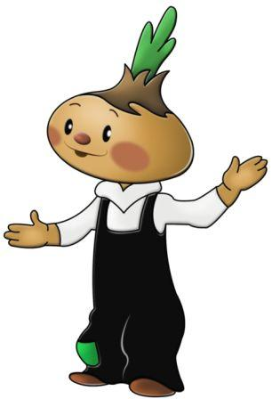
- Послушайте загадку и отрывок из сказки и постарайтесь определить, кто пришёл к нам в гости.
Слайд 2,3.
Отгадай загадку
Многим долго неизвестный,
Стал он каждому дружком.
Всем по сказке интересной
Мальчик-луковка знаком.
Очень просто, хоть и длинно,
Он зовётся ...

Слайд 4.
«- Чиполлино, - сказал на прощание отец, - теперь ты уже большой и можешь сам о себе подумать. Отправляйся странствовать по белу свету, поучись уму-разуму.
- Как же мне учиться? Книжек у меня нет, да и купить их не на что.
- Не беда, жизнь научит.
Попрощавшись с дядей, матерью и братьями, Чиполлино завязал свои вещи в узелок и пошёл куда глаза глядят, и, должно быть, выбрал верный путь.»
(К нам пришёл в гости Чиполлино из сказки «Приключения Чиполлино»).
- Правильно. Герой сказки Джанни Родари Чиполлино – смелый, весёлый герой. Он большой выдумщик и любит играть, загадывать загадки, но он хочет и у вас научиться тому, что вы знаете и умеете.

Слайд 5,6.
Тот, кто выполнит все задания Чиполлино без ошибок, тот станет его другом, как Вишенка и Редиска, и получит на память об этом уроке портрет Чиполлино и его друзей, который можно будет раскрасить на уроке изобразительного искусства.
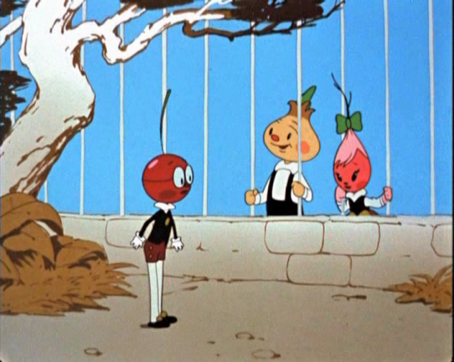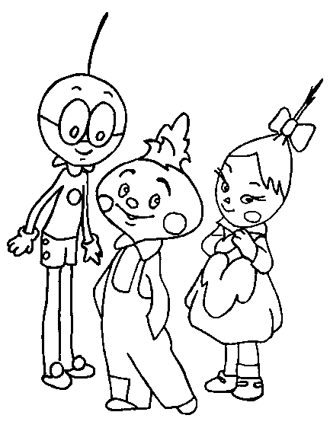
2. Работа по теме урока.
- Тему нашего урока Чиполлино спрятал в загадке. Отгадав её, вы узнаете, о какой букве пойдёт речь на этом уроке.
Слайд 7.
Все друзья мои решили:
Эту букву пишут, как четыре.
Только с цифрами, друзья,
Буквы путать нам нельзя.
(Это загадка про букву «ч»).
- Правильно. Тема нашего урока: «Письмо строчной и заглавной букв «Чч»; слов с буквой «ч»; сочетания «ча-чу» в словах.
- Вчера мы научились писать буквы «Чч» строчную и заглавную. Давайте поможем нашему герою написать его имя. Только он не знает, с заглавной или строчной буквы «ч» начинается его имя. Кто подскажет?
- Верно!
Слайд 8.
Букве поручено важное дело,
Ставится в слове
Не зря и не просто
Буква такого высокого роста.
Ставится буква в предложении в начале,
Чтобы начало все замечали.
Имя, фамилия пишутся с нею,
Чтобы заметней им быть и виднее.
Буква большая – совсем не пустяк;
В букве большой уважения знак!
А что ещё пишется с большой буквы, но в стихотворении об этом не прозвучало?
(Географические названия, клички животных).
- А теперь вспомним написание заглавной и строчной букв «Чч», а затем напишем имя нашего героя. Правила поведения при письме напоминают нам о правильном положении тетради и о посадке учеников.
(Учащиеся пишут целую строчку букв «Чч». На следующей строчке, проговаривая по слогам, вместе с учителем пишут два раза имя Чиполлино.)
3. Повторение написаний «ча-чу».
- На доске записаны слова, давайте хором тихо их прочитаем:
Чудо, часы, учу, туча.
- На какое правило эти слова?
(«Ча» пиши с буквой «а», «чу» пиши с буквой «у»).
- Спишите слова с доски в тетрадь, подчеркните сочетания.
- Чиполлино не знает значение слова «учу». Как вы ему объясните?
- Молодцы!
Слайд 9.
А теперь послушайте загадку:
Кто шагает с сумкой книг
Утром в школу?...
(Ученик).
- Давайте посмотрим, правильно ли вы отгадали загадку. (Показываю слово на карточке). А кого так называют?
(Того, кто учится).
- Взрослый человек может быть учеником?
(Выясняем, что может, если он учится, например, водить машину или является студентом института).
- Чиполлино придумал для вас новое задание: как превратить слово «ученик» в слово «учебник».
(Задание вызвало затруднение, но правильный ответ прозвучал среди предположений: надо вставить в середину слова согласную «б»).
- А если изменить последнюю букву в слове «ученик» на гласную, какое получится слово?
(Учение). (Показываю карточку, прикрепляю все три слова на доску).
- Этим словом мы можем проверить безударную гласную в слове «ученик». Запишите красиво слова в тетради, соблюдая правила соединения букв.
- Проверьте свои слова, обозначьте ударение.
4. Физкультминутка.

Слайд 10.
Стали мы учениками,
Соблюдаем режим сами.
Утром мы, когда проснулись,
Улыбнулись, потянулись.
Для здоровья, настроенья
Делаем мы упражненья:
Руки вверх и руки вниз,
На носочки поднялись.
То присели, то нагнулись
И, опять же, улыбнулись.
А потом мы умывались,
Аккуратно одевались,
Завтракали, не торопясь,
В школу, к знаниям стремясь.
5. Игровые технологии.
1) – Сейчас мы поиграем. Кто больше запомнит слов с буквой «ч»?
- Чаепитие у чайки в четверг в четыре часа.
- Чайник черничного чая.
- Чаёвничают четверо: чиж, чечётка, чибис, чирок.
- Как одним словом можно назвать тех, кто пил чай? (Птицы).
- Чудная чайка черпает чай черпаком.
- Каким словом можно заменить слово «черпак»?
2) – Игра «Назови детёныша».
- У зайца – зайчонок.
У кролика - ? (крольчонок).
У белки - ? У волчицы - ? У галки?
3) – Сейчас проверим, на какой колонке ребята придумают больше слов со звуком (ч) на конце слова.
(Дети отвечают по очереди, я на доску записываю слова: мяч, луч, врач, речь, ночь, печь, плач, грач; некоторые слова приходится подсказывать, задавая наводящие вопросы). Подведение итогов игры.
6. Обучение навыкам безошибочного списывания с печатного текста.
- На доске напечатан текст. Сколько предложений перед вами? (3)
(Хорошо читающие ученики прочитывают по одному предложению).
У Верочки чистые ручки. На уроке у учеников ручки. У двери две ручки.
- Какое слово повторяется в каждом предложении? (Ручки). (Проводится работа над лексическим значением слов).
- Как называются такие слова? (Многозначные).
- А теперь красиво и грамотно спишите предложения в свою тетрадь.
(Ученики пишут, диктуют себе слова по слогам, проверяют текст).
7. Подведение итогов.
- Ребята, поднимите руку, кому понравился сегодня урок.
Слайд 11.
- Молодцы! Чему вы учились сами и научили Чиполлино? Какие задания вам понравились? Почему? Какие правила повторили?
- Теперь у него стало ещё больше друзей. На память об этой встрече Чиполлино дарит вам фотографию, на которой он со своими лучшими друзьями. Фотография получилась чёрно – белой, и наш герой надеется на то, что на уроке изобразительного искусства вам удастся превратить её в цветную. В конце урока мы с вами устроим выставку ваших работ, подведём итоги. Чиполлино желает вам успехов в учёбе и надеется на новые встречи.

